Rainbow Warrior

[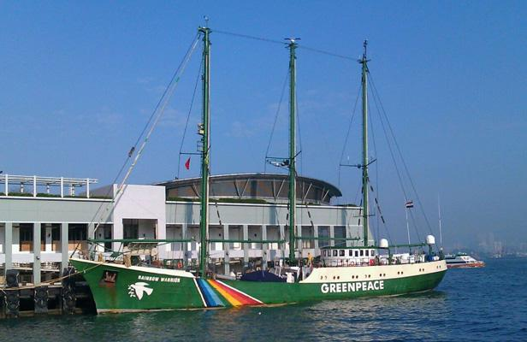](https://www.google.ca/url?sa=i&url=http://niarunblogfr.unblog.fr/2011/03/02/greenpeace-et-le-bateau-du-rainbow-warrior/&psig=AOvVaw0ufQsHSzyXxmCX1tcNQ2OA&ust=1605121658781000&source=images&cd=vfe&ved=0CAIQjRxqFwoTCLCWm6vW-OwCFQAAAAAdAAAAABAD)Simon Quigley

Où : au

Quand : 10 Juliet 1985zz

Quoi : explosion de bateaux

Conséquence : mort de Fernando Paneira

Pour quoi mort : Il voulait aller chercher sa caméra

Pays : France

[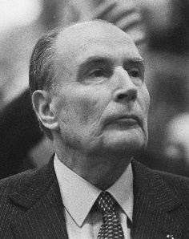](https://www.google.ca/url?sa=i&url=https://en.wikipedia.org/wiki/Fran%C3%A7ois_Mitterrand&psig=AOvVaw20vlmXlkMSyRPCcZN15qlf&ust=1605121762673000&source=images&cd=vfe&ved=0CAIQjRxqFwoTCLjbjdbW-OwCFQAAAAAdAAAAABAE)Il voulait tester arme nucléaire

Nom du premier ministre de la France :

Francois Mitterrand et Laurent Fabius

[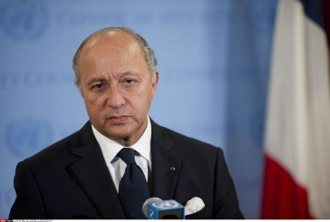](https://www.google.ca/url?sa=i&url=https://portalb.mk/196875-fabius-te-reagohet-shpejte-ne-maqedoni/&psig=AOvVaw1CZlyzJHzYy6NxKtj9CgHe&ust=1605121811080000&source=images&cd=vfe&ved=0CAIQjRxqFwoTCOCU7u_W-OwCFQAAAAAdAAAAABAD)